***Frekvencije slova***

***Napravite C# GUI aplikaciju koja sadrži dvije Multiline TextBox kontrole, kao što je prikazano na slici 1. Prilikom svake promjene teksta na većoj (lijevoj) TextBox kontroli, izračunava se i na desnoj strani ispisuje frekvencija ponavljanja svakog korištenog znaka (ne samo slova) za zadani tekst.***

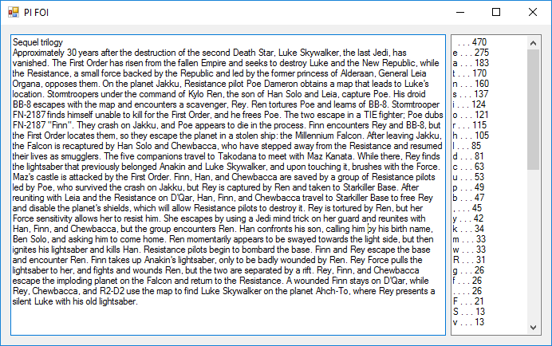

Slika : Izgled gotove aplikacije s unesenim tekstom (primjer)

***Slijed razvoja i pomoć:***

* Napraviti pomoćnu klasu Letter kao što je na slici 2 koja sadrži samo dva atributa, jedan za naziv slova (odnosno znaka), a drugi za čuvanje broja o frekvenciji ponavljanja istog.
* Klasa forme (FrmPlayground) sadrži listu slova koja su upisana u unesenom tekstu, na slici 2 nazvana je letterFrequencies.
* Metoda Print(), u desni TextBox (prema slici 2 to je txtStatus) ispisuje listu frekvencija, odnosno „LetteName … Frequency“, sortiran prema frekvenciji ponavljanja. (Koristiti lambda izraze, npr. lista.OrderByDescending( objektListe => objektListe.atributSortiranja) --- Ne zaboraviti prije svakog ispisa očistiti listu, a kontroli postaviti vertikalni ScrollBar.
* Metoda CheckFrequencies
  + Kod svakog pokretanja briše listu dodanih znakova letterFrequencies
  + Za svaki znak u tekstu, provjerava:
    - Ako lista nije prazna i znak je u listi, tada jednostavno pronalazi traženi znak i povećava frekvenciju istog za jedan (za traženje, koristiti delta izraze, primjerice: lista.FirstOrDefault( objektListe => Letter.LetterName = 'a') će pronaći na kojem je mjestu slovo 'a' ili će vratiti null.
    - Inače znak ne postoji u listi, stoga se isti dodaje u listu i njegova frekvencija se povećava za jedan.
* Izmjenom teksta u txtPage (lijevi TextBox), pokreću se metode za provjeru frekvencije i ispis.

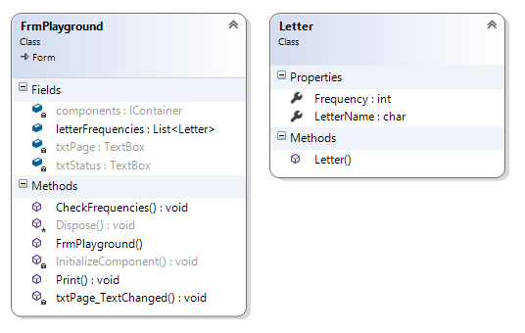

Slika : Prikaz primjera rješenja (konačno rješenje ne mora izgledati točno tako)

Vrijeme rješavanja: **45min**.